**Как музыка влияет на сон ребёнка**

***методическая разработка консультация для родителей***

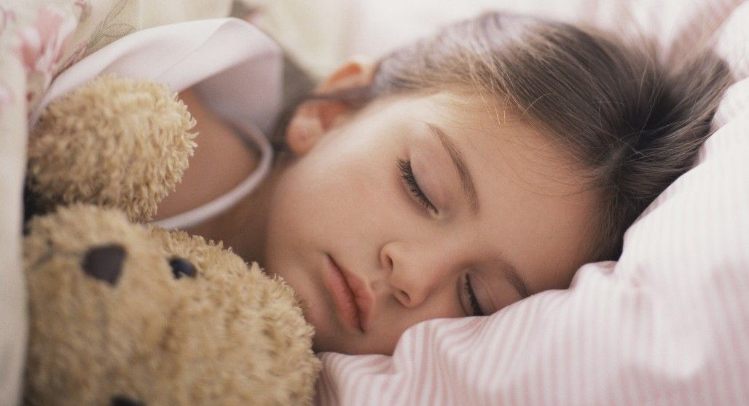

Музыка, безусловно, может оказывать влияние на сон ребенка. Это может быть полезным инструментом для создания расслабляющей и успокаивающей атмосферы перед сном. Вот несколько способов, которыми музыка может помочь улучшить сон вашего ребенка:

**1.** Релаксация и уменьшение стресса: Многие виды музыки, такие как классическая, спокойная инструментальная музыка или природные звуки, могут помочь снизить уровень стресса и напряжения у ребенка. Это может способствовать более глубокому и качественному сну.

**2.** Установка ритма: Музыка с определенным ритмом или темпом может помочь установить естественный ритм и регулярность сна у ребенка. Например, звучание равномерных тихих звуков, подобных звуку сердцебиения или шуму океана, может способствовать установлению спокойного ритма дыхания и пульса ребенка.

**3.** Создание ассоциаций: Постепенно вводя определенную музыку перед сном, вы можете помочь вашему ребенку создать ассоциацию между звуками и расслаблением. Это может стать сигналом для тела и ума, что наступило время отдыха, что способствует более быстрому засыпанию и более спокойному сну.

Многие дети, которые с раннего возраста слушают различные произведения, в период взросления больше тянутся к творческим профессиям. Это не значит, что эти дети станут музыкантами-виртуозами, но найти цель в жизни будет на много проще. Кроме того, развивается чувство стиля, музыкальный вкус и ощущение прекрасного.

Однако, важно помнить, что каждый ребенок индивидуален и его реакция на музыку может быть разной. Что работает для одного ребенка, может не сработать для другого. Поэтому рекомендуется экспериментировать с различными типами музыки и обратить внимание на реакцию своего ребенка. Если он реагирует позитивно и засыпает легче под определенную музыку, то это может быть знаком, что это именно то, что ему подходит.

Подготовила: музыкальный руководитель Крысина Ю.Ю.